Психологическое тренинговое занятие «Мир эмоций»
Автор-составитель: педагог-психолог Бритун Мария Витальевна
Время: 45 минут (один урок)
Категория участников: младшие школьники
Цель: Развитие эмоционального интеллекта
Задачи:
- Мотивировать на понимание собственных и чужих эмоций.
2. Развивать умения выражать свои эмоции разными способами.
3. Развивать у детей умения понимания эмоции других.
4. Познакомить детей различным способам выражения эмоций.
Актуальность: в современном мире дети все чаще общаются по интернету, используя для выражения своих эмоций смайлики и стикеры, которые помогают понять эмоции своего собеседника, но в реальной жизни они сталкиваются с трудностями: им сложно выражать свои эмоции, понимать правильно эмоции своего собеседника и правильно реагировать на них.
 | Время | Упражнения | Форма работы/  оборудование
 | 2 мин | Приветствие. «Доброе тепло»  Психолог. Это упражнение называется «Доброе тепло». Встаньте в круг и нежно возьмитесь за руки. От меня вправо пойдет «тепло», то есть я легонько пожму своему соседу справа руку, он — следующему, и так по кругу. Давайте попробуем.  А теперь то же самое, но с закрытыми глазами. Посмотрим, как группа дружно сработает.  Рефлексия  - Понравилось ли вам держаться за руки? Почему? | Групповая
 | 8 мин | «Угадай эмоцию»  Цель: распознавать эмоции, устанавливать связь между мимикой, жестами и чувствами.  На столе карточки со схематические изображения эмоций раскладываются вниз. Дети по очереди берут любую карточку, не показывая ее остальным. Задача ребенка — узнать эмоцию и изобразить ее с помощью мимики, пантомимики, голосовых интонаций.  На первых порах взрослый может помочь ребенку.  Остальные дети-зрители должны угадать, какую эмоцию изображает ребенок, что происходит в его мини-сценке.  Рефлексия  - Что понравилось больше показывать или угадывать? Почему?  - Какие эмоции было легко угадать? Какие сложнее? Почему? | Индивидуальная  Карточки со схематическими изображениями  эмоций
 | 10 мин | Назови похожее  Цель: активизировать словарный запас за счет слов, обозначающих различные эмоции.  Психолог называет основную эмоцию (или показывает ее схематическое изображение, или разыгрывает сам), а дети вспоминают те слова, которые обозначают эту эмоцию (см. приложение1). Можно разделить детей на две команды. Представители каждой команды по очереди называют синонимы. Выигрывает та команда, которая последней назвала слово.  Рефлексия  - Как вы думаете почему важно различать разные оттенки эмоций?  - Что было самым интересным в этом упражнении? | Состязательная
 | 5 мин | Передай эмоцию по кругу  Цель: Обучение передачи и распознаванию эмоций через мимику, жесты, и позу  Психолог. В этой игре водящий задумывает любую эмоцию и показывает ее без слов соседу слева. Тот должен понять, какая эмоция загадана, и именно ее передает своему соседу слева. Так продолжается до тех пор, пока эмоция не вернется к водящему.  Психолог может быть первым водящим, чтобы показать правила игры. Игра может проходить в несколько раундов.  Рефлексия  - Как вы думаете, что мы сейчас делали?  - Какая эмоция была самой простой\сложной для передачи? Почему?  - Легко ли было угадать эмоцию, которую показывали тебе? | Групповая
 | 15 | Определи эмоцию  Цель: развития осознания связи между ситуациями и эмоциональными реакциями. Развитие навыков сотрудничества, обсуждения и совместного принятия решений.  Психолог. В этом задании вам предстоит серьезное испытание: вы должны определить эмоцию, которую переживает ребенок на фотографии, и придумать короткую историю о том, как эта эмоция у данного ребенка возникла. Историю можно записать.  Дети разделяются на 3 группы, каждой группе вдается по 3 фотографии изображения эмоций. (см. приложение 2).  Подсказка для психолога: 1 — радость; 2 —печаль; 3 — страх; 4 — испуг; 5 — вина; 6 — обида.  При подведении итогов данного упражнения учитывается не только правильность определения эмоции по фото, но и понимание детьми причин ее возникновения, представленное в историях  Рефлексия  - Что было самым интересным/сложным в создании истории?  - Как ты думаешь, почему ребенок на фотографии испытывает именно эту эмоцию? Какие ситуации могли к этому привести?  - Были ли фотографии, где эмоция казалась неоднозначной? Почему? | Состязательная  Фотографии детей с разными эмоциями
 | 5 | Рефлексия  - Какая эмоция сегодня была для тебя самой интересной/неожиданной? Почему?  - О каких эмоциях мы сегодня узнали?  - Как ты думаешь, почему люди иногда неправильно понимают друг друга?  - Какое упражнение понравилось больше всего? Почему?  - Что важного ты сегодня узнал(а) о себе?

Приложение 1
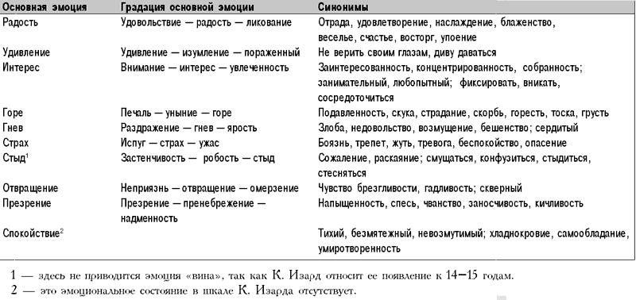

Приложение 2
 |  |  | 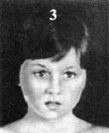
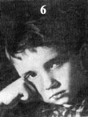 |  | 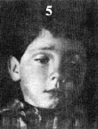

Приложение 3.


